Farben in Redewendungen und Sprichwörtern
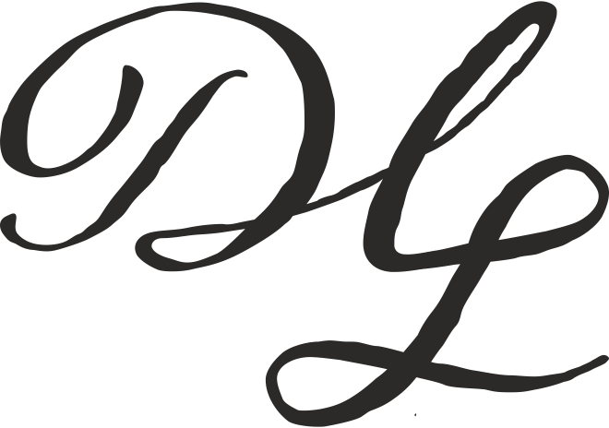und

Verbinde die passenden Paare mit Linien! Umrande die Lösungen mit der richtigen Farbe.
von Pflanzen überwucherter Ort
etwas Unerwartetes erleben
sich verzetteln, unorganisiert sein
nur Gut und Böse unterscheiden
unscheinbar, unauffällig aussehen
alles in Ordnung
sehr dunkel
sich sehr ärgern
pessimistisch, negativ denken
Alles im grünen Bereich
Blau machen
Schwarz-Weiß-Malerei betreiben
unschuldig sein
Eine graue Maus sein
ohne Fahrschein fahren
faul sein, nichts tun
Eine weiße Weste haben
Schwarzfahren
Den roten Faden verlieren
Schwarz wie die Nacht
Weiß wie die Wand sein
Grüne Hölle
Ein blaues Wunder erleben
Rot vor Zorn
Alles schwarz sehen
Gelb vor Neid
blass aussehen
neidisch, eifersüchtig sein

